Tarefa 08: Questionário – Busca LRTA* e ID3

LRTA*

1) Qual foi a heurística utilizada inicialmente no LRTA*? Justifique sua escolha em função da
admissibilidade e copie o método aqui.

Foi utilizada a Distância de Euclidiana por não superestimar a distância (admissível) e garantir a otimalidade do algorotimo.

protected void calcularHeuristica(boolean euc) {
int row, col;

// Calcula a distância euclidiana para cada celula e atualiza a heuristica
if (euc) {
for (row = 0; row <maxLin; row++){
for (col = 0; col < maxCol; col++) {
heuristica[row][col]= (float) Math.sqrt(Math.pow((row-estObj[0]),2) + Math.pow((col- estObj[1]),2) );
}
}
}
// Se euc == false, inicializa tudo com zero
else {
for (row = 0; row <maxLin; row++){
for (col = 0; col < maxCol; col++) {
heuristica[row][col]=0;
}
}
}
}

2) Quantos e quais foram os caminhos ótimos encontrados pelo LRTA*? Qual o custo do
caminho ótimo?

Foram encontrados 3 caminhos ótimos com custo 12km, sendo eles:

- [8,0]>[7,0]>[6,0]>[5,0]>[4,0]>[3,1]>[2,2]>[1,3]>[1,4]>[1,5]>[2,6];
- [8,0]>[7,0]>[6,0]>[5,0]>[4,1]>[3,2]>[2,2]>[1,3]>[1,4]>[1,5]>[2,6];
- [8,0]>[7,0]>[6,0]>[5,1]>[4,2]>[4,3]>[4,4]>[4,5]>[4,6]>[3,7]>[2,6].

3) Razão de competividade é definida pela razão entre o custo da solução ótima e o custo
obtido pelo LRTA*. Faça um gráfico que mostre a razão de competitividade por execução
do LRTA*: comp(x) = c*/g(x), tal que c* é o custo da solução ótima e g(x) é o custo obtido
na execução x, até que comp(x) seja igual a 1. Cada ponto no gráfico corresponde a uma
execução do LRTA*.

O algoritimo encontra a solução otima já na primeira execução. Após a 18 execução, o algoritimo tem o custo real para todos os estados e encontra apenas as soluções ótimas. Segue o gráfico de 25 execuções:

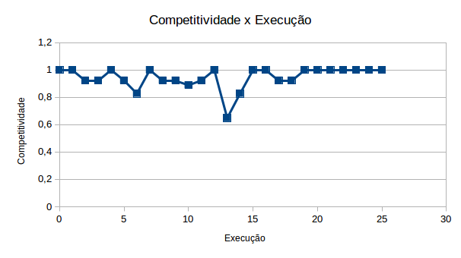
4) Inicialize a heurística no LRTA* com zero para todos os estados. Faça o mesmo gráfico daquestão anterior até que comp(x) seja igual a 1.

Neste caso, o algoritimo demora mais para encontrar a solução, acontecendo apenas na 11ª execução. A partir da 16ª execução ele encontra apenas os caminhos òtimos. Segue o gráfico para 25 execuções:
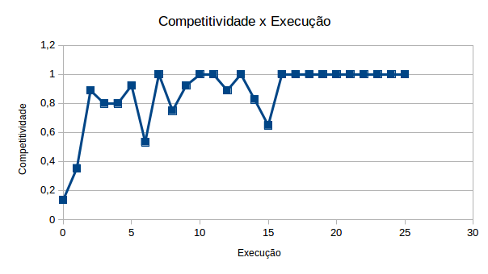

ID3
5) Copie e cole aqui o cabeçalho do arquivo .arff utilizado para treinamento no WEKA
(definição dos atributos e da classe de saída).

@relation climaforecast-normal
@attribute madureza {verde, madura, podre}
@attribute carboidratos {pouca, moderada, alta}
@attribute fibras {pouca, moderada, alta}
@attribute proteinas {pouca, moderada, alta}
@attribute lipideos {pouca, moderada, alta}
@attribute energia {5, 25, 50, 100}
@data

6) Qual a entropia do arquivo .arff gerado em relação às classes de saída? Você julga que o
arquivo gerado é adequado para treinamento em função desta medida?

7) Todos os atributos que você escolheu gravar no arquivo .arff foram utilizados pelo ID3 na
geração da árvore de decisão? Caso não, quais ficaram de fora?

8) Qual foi a opção de teste (holdout, split, k-fold) utilizada e com quais parâmetros?

9) Qual foi a árvore de decisão gerada pelo algoritmo? Indique em qual arquivo/classe e em
qual método/função se encontra implementada a árvore gerada pelo ID3 no código.

Segue a árvore abaixo. A implementação no código se encontra na classe sistema.Metabolismo, método estEnergiaNecessaria(float distEst).

madureza = verde
| carboidratos = pouca
| | lipideos = pouca
| | | fibras = pouca: 5
| | | fibras = moderada: 5
| | | fibras = alta
| | | | proteinas = pouca: null
| | | | proteinas = moderada: 5
| | | | proteinas = alta: 50
| | lipideos = moderada: 25
| | lipideos = alta: 25
| carboidratos = moderada
| | lipideos = pouca: 25
| | lipideos = moderada: 50
| | lipideos = alta: 50
| carboidratos = alta
| | lipideos = pouca: 25
| | lipideos = moderada: 50
| | lipideos = alta: 50
madureza = madura
| carboidratos = pouca
| | lipideos = pouca
| | | proteinas = pouca: 5
| | | proteinas = moderada: 5
| | | proteinas = alta
| | | | fibras = pouca: 5
| | | | fibras = moderada: 5
| | | | fibras = alta: 50
| | lipideos = moderada: 50
| | lipideos = alta: 50
| carboidratos = moderada: 100
| carboidratos = alta: 100
madureza = podre
| lipideos = pouca: 5
| lipideos = moderada
| | carboidratos = pouca: 5
| | carboidratos = moderada: 25
| | carboidratos = alta: 25
| lipideos = alta
| | carboidratos = pouca: 5
| | carboidratos = moderada: 25
| | carboidratos = alta: 25

10) Analise o desempenho da árvore de decisão na classificação (testes) (f-measure, recall,
matriz de confusão). Analisar não é só COPIAR E COLAR.

SISTEMA: (pós integração LRTA* e ID3)
11) Que estratégia utilizou para decidir entre comer, guardar ou deixar uma fruta? Explique
em linguagem natural e copie o método utilizado aqui.

No modo de treinamento, come-se todas as frutas para acelerar o aprendizado.
No modo de teste, primeiro o algoritimo estima a energia necessária para chegar ao destino multiplicando o valor da heurística na celula (quantidade de passos) pela energia por passo. A seguir, ele estima a energia da fruta com base na árvore de decisão. Se a fruta fornece mais energia que o necessário para comê-la, a chamos de “boa”.

Se a energia estimada necessária é maior que a energia atual, ele come a fruta, desde que ela seja boa.

Se a energia estimada necessaria é menor que a atual, ele gasta energia por duas formas: comendo a fruta se ela é ruim ou guardando ela se for boa.

boolean comerOuGuardar(boolean testar, Fruta fruit, float distEst) {
float energiaNec;
int energiaFruta;

// Se for modo treino, comer todas as frutas
if(!testar){
comer(fruit);
return true;
}

else {
// Com base na energia estimada necessaria e da fruta, decide se precisa aumentar ou
// diminuir energia para chegar ao destino;
energiaNec = estEnergiaNecessaria(distEst);
energiaFruta = estimarEnergiaFruta(fruit);
if (energiaNec > energia) {
// come se a energia fornecida pela fruta é maior que gasta para comer
if(energiaFruta > 15){
comer(fruit);
return true;
}
} else {

// Se tem mais que a energia necessaria, elemina energia
if (energia >= (float) energiaNec){
System.out.println("Eleminando energia");
// Se gasta mais para comer do que ganha, come a fruta
if(energiaFruta < 15){
comer(fruit);
}
// Se nao, guarda ela
else
guardar(fruit);
return true;
}
}
// Demais casos, deixa a fruta no lugar
return false;
}
}

12) Execute o programa 50 vezes com diferentes sorteios de frutas na inicialização e
responda:

a. Em quantas execuções o agente deixou de atingir o objetivo por falta de
energia?

Em 49 execuções ele ficou sem energia.

b. Plote um gráfico que mostre para cada uma das execuções a energia restante
ao atingir o objetivo (se não conseguiu atingir o objetivo por falta de energia,
assuma -10).
c. Neste mesmo gráfico, plote uma segunda curva onde o agente emprega uma
estratégia simples na qual ele come todas as frutas que encontra.

O gráfico para a questão b) e c) é apresentado abaixo. O agente obteve mais sucesso comendo todas as frutas do que decidindo pela arvore. A vantagem da árvore é que ela permite ele prever as frutas “ruins” e evitar de comê-las. A desvantagem é que ele pode prever uma fruta como ruim quando na verdade ela fornece muita energia. O gráfico indica que devemos tentar melhorar o aprendizado do agente, uma vez que esperamos um desempenho melhor com um método inteligente do que com uma estratégia simples.
